HALAMAN PERNYATAAN ORISINALITAS

Skripsi ini adalah hasil karya sendiri, semua sumber baik yang dikutip maupun dirujuk telah saya nyatakan dengan benar


Nama :
Evrilia
223500008
28 April 2026
NIM :
Tanda tangan :
Tanggal :

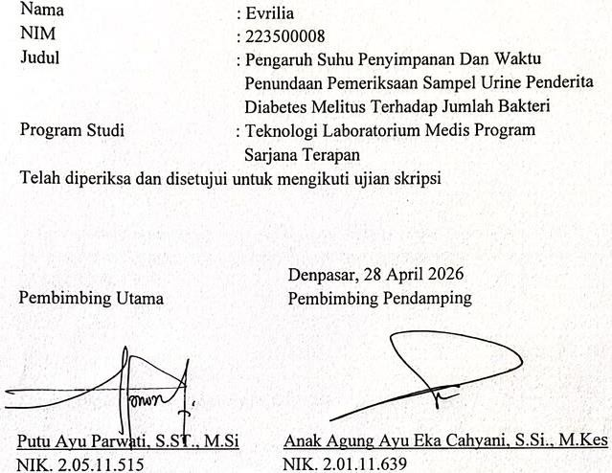
LEMBAR PERSETUJUAN SKRIPSI

LEMBAR PENGESAHAN SKRIPSI

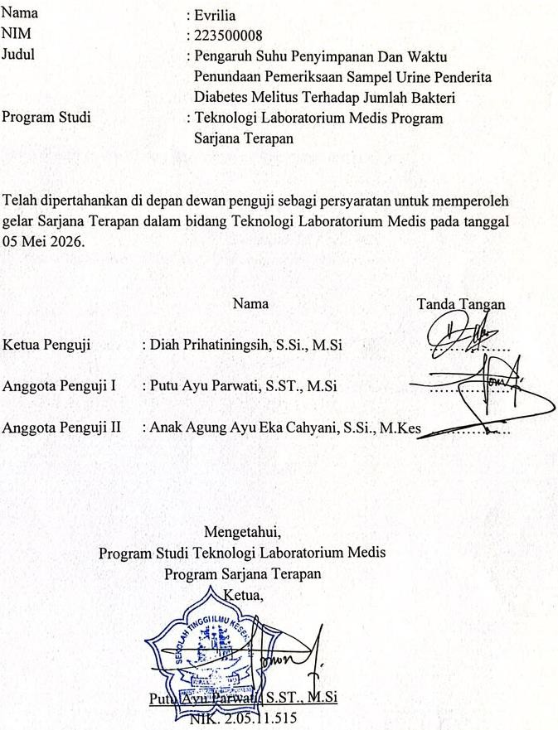

KATA PENGANTAR

Puji syukur peneliti ucapkan kehadirat Tuhan Yang Maha Esa, karena berkat rahmat dan karuniaNya, peneliti dapat menyelesaikan skripsi yang berjudul “Pengaruh Suhu Penyimpanan Dan Waktu Penundaan Pemeriksaan Sampel Urine Penderita Diabetes Melitus Terhadap Jumlah Bakteri” pada waktunya.
Skripsi ini disusun dalam rangka memenuhi sebagian persyaratan untuk memperoleh gelar Sarjana Terapan pada Program Studi Teknologi Laboratorium Medis Program Sarjana Terapan, Sekolah Tinggi Ilmu Kesehatan Wira Medika Bali.
Dalam penyusunan skripsi ini, peneliti banyak mendapat bantuan sejak awal sampai terselesainya skripsi ini, untuk itu dengan segala hormat dan kerendahan hati, peneliti menyampaikan penghargaan dan terima kasih yang sebesar-besarnya kepada:
- Drs. I Dewa Agung Ketut Sudarsana, M.M, selaku Ketua STIKES Wira Medika Bali.
- Putu Ayu Parwati, S.ST., M.Si, selaku Ketua Program Studi TLM Program Sarjana Terapan STIKES Wira Medika Bali yang telah membantu kelancaran peneliti selama Pendidikan di Program Studi TLM Program Sarjana Terapan STIKES Wira Medika Bali dan selaku Pembimbing utama yang telah meluangkan waktu untuk membimbing, memberikan nasehat, motivasi, masukan, kritik dan saran yang sangat membangun kepada peneliti demi kelancaran penelitian dan penyusunan skripsi ini.
- Anak Agung Ayu Eka Cahyani, S.Si., M.Kes, selaku Pembimbing pendamping yang telah meluangkan waktu untuk membimbing, memberikan nasehat, motivasi, masukan, kritik dan saran yang sangat membangun kepada peneliti demi kelancaran penelitian dan penyusunan skripsi ini.

- Diah Prihatiningsih, S.Si., M.Si, selaku Ketua Penguji yang telah berkenan memberikan masukan, kritik, dan saran terkait skripsi ini.
- Pimpinan dan karyawan serta staff UPTD Puskesmas II Dinas Kesehatan Kec. Denpasar Timur yang telah memfasilitasi penyusunan skripsi ini.
- Orang tua saya yang sangat hebat terkhusus ibu, yang telah memberikan dukungan moral, material, nasihat, motivasi, dan doa demi kelancaran penelitian dan penyusunan skripsi ini.
- Saudara saya yang selalu memberikan semangat dan doa dalam proses penyusunan skripsi ini.
- Teman-teman A3 Program Studi Teknologi Laboratorium Medis Program Sarjana Terapan yang telah membantu, memotivasi, mendukung, memberikan semangat kepada peneliti dalam proses penyusunan skripsi ini.
- Diri saya sendiri, yang telah berusaha sampai berada dititik ini.
- Pihak lain yang tidak bisa peneliti sebutkan satu persatu yang telah membantu, memotivasi, mendukung, memberikan semangat kepada peneliti dalam proses penyusunan skripsi ini.
Peneliti menyadari bahwa skripsi ini masih jauh dari sempurna, maka peneliti mengharapkan saran dan kritik yang bersifat membangun. Akhir kata peneliti mengucapkan semoga penelitian ini dapat bermanfaat untuk semua pihak.

Denpasar, 28 April 2026 Penulis

(Evrilia)

PERNYATAAN PERSETUJUAN PUBLIKASI SKRIPSI UNTUK KEPENTINGAN AKADEMIS

Sebagai civitas akademis Sekolah Tinggi Ilmu Kesehatan Wira Medika Bali, saya yang bertanda tangan di bawah ini :
Nama : Evrilia
NIM 223500008
Program Studi : Teknologi Laboratorium Medis Program Sarjana Terapan

Demi pengembangan ilmu pengetahuan, menyetujui untuk memberikan kepada Sekolah Tinggi Ilmu Kesehatan Wira Medika Bali Hak Bebas Royalti Noneksklusif (Non-eclusive Royalty-Free Right) atas karya ilmiah saya yang berjudul: “Pengaruh Suhu Penyimpanan Dan Waktu Penundaan Pemeriksaan Sampel Urine Penderita Diabetes Melitus Terhadap Jumlah Bakteri”.
Beserta perangkat yang ada (jika diperlukan). Dengan Hak Bebas Royalti Noneksklusif ini Sekolah Tinggi Ilmu Kesehatan Wira Medika Bali berhak menyimpan, mengalih media/ formatkan, mengelola dalam pangkalan data (database), merawat, dan mempublikasikan tugas akhir saya selama tetap mencantumkan nama saya sebagai penulis / pencipta dan sebagai pemilik Hak Cipta. Demikian pernyataan ini saya buat dengan sebenarnya.


Dibuat di : Denpasar
Pada tanggal : 28 April 2026 Yang menyatakan

(Evrilia)

ABSTRAK

PENGARUH SUHU PENYIMPANAN DAN WAKTU PENUNDAAN PEMERIKSAAN SAMPEL URINE PENDERITA DIABETES MELITUS TERHADAP JUMLAH BAKTERI
Evrilia1, Putu Ayu Parwati2, Anak Agung Ayu Eka Cahyani3 ^{1,2,3}Program Studi Teknologi Laboratorium Medis Program Sarjana Terapan Sekolah Tinggi Ilmu Kesehatan Wira Medika Bali

Laboratorium berperan penting dalam menunjang penegakan diagnosis melalui hasil pemeriksaan yang akurat dan presisi. Salah satu faktor yang memengaruhi mutu hasil pemeriksaan adalah tahap pra-analitik, termasuk suhu penyimpanan dan waktu penundaan pemeriksaan. Pemeriksaan kultur urine harus dilakukan segera karena penundaan menyebabkan peningkatan jumlah bakteri, terutama pada urine penderita Diabetes Melitus yang memiliki kadar glukosa tinggi. Penelitian ini bertujuan untuk mengetahui pengaruh suhu penyimpanan dan waktu penundaan pemeriksaan terhadap jumlah bakteri pada sampel urine penderita Diabetes Melitus. Jenis penelitian ini yaitu eksperimen sederhana. Sampel penelitian ini yaitu penderita diabetes melitus sebanyak 15 orang yang mengikuti kegiatan prolanis. Penelitian ini menggunakan 3 kelompok perlakuan yaitu pemeriksaan segera (< 30 menit), penundaan 1 jam pada suhu ruang (20-25ºC), dan penundaan 1 jam pada suhu refrigerator (2-8ºC). Sampel urine dibiakan pada media MacConkey agar dan Blood agar, masing-masing perlakuan diberikan dua kali pengulangan lalu dihitung jumlah koloni bakteri menggunakan colony counter. Hasil penelitian pada media MacConkey agar menunjukkan pemeriksaan segera rata-rata 84 x 10³ CFU/ml, penundaan 1 jam suhu ruang rata-rata sebesar 343 x 10³ CFU/ml, penundaan 1 jam suhu refrigerator rata-rata sebesar 88 x 10³ CFU/ml. Hasil analisa data dengan uji One Way Anova menunjukkan p-value sebesar 0,001 yang berarti terdapat pengaruh waktu penundaan pemeriksaan sampel urine penderita diabetes melitus terhadap jumlah bakteri. Pada suhu rendah aktivitas pertumbuhan bakteri cenderung melambat namun tidak menghentikan aktivitas pertumbuhan bakteri sedangkan pada suhu ruang aktivitas bakteri jauh lebih cepat memasuki fase eksponensial.

Kata Kunci : Glukosa, Kultur Urine, Penundaan, Suhu

ABSTRACT

THE EFFECT OF STORAGE TEMPERATURE AND DELAY TIME IN EXAMINING URINE SAMPLES OF DIABETES MELLITUS PATIENTS ON BACTERIAL COUNT
Evrilia1, Putu Ayu Parwati2, Anak Agung Ayu Eka Cahyani3 ^{1,2,3}Applied Bachelor’s Degree Program In Medical Laboratory Technology Wira Medika Bali College of Health Sciences

Laboratories play an important role in supporting disease diagnosis through accurate and precise examination results. One of the factors affecting examination quality is the pre-analytical stage, including storage temperature and examination delay time. Urine culture examination should be performed immediately because delays can increase bacterial growth, especially in urine samples from Diabetes Mellitus patients with high glucose levels. This study aimed to determine the effect of storage temperature and examination delay on the number of bacteria in urine samples of Diabetes Mellitus patients. This research used a simple experimental design involving 15 Diabetes Mellitus patients participating in the prolanis program. The study consisted of three treatment groups: immediate examination (<30 minutes), 1-hour delay at room temperature (20-25°C), and 1-hour delay at refrigerator temperature (2-8°C). Urine samples were cultured on MacConkey agar and Blood agar media, with each treatment performed in duplicate, and bacterial colonies were counted using a colony counter. The results on MacConkey agar showed an average bacterial count of 84 x 10³ CFU/ml for immediate examination, 343 x 10³ CFU/ml for 1-hour delay at room temperature, and 88 x 10³ CFU/ml for 1-hour delay at refrigerator temperature. Data analysis using the One Way ANOVA test showed a p-value of 0.001, indicating that examination delay significantly affected bacterial counts in urine samples. Low temperatures slowed bacterial growth activity, whereas room temperature accelerated bacterial growth into the exponential phase.

Keywords: Glucose, Urine cultur, Delay, Temperature

DAFTAR ISI

HALAMAN JUDUL i
HALAMAN PERNYATAAN ORISINALITAS iii
LEMBAR PERSETUJUAN iv
LEMBAR PENGESAHAN v
KATA PENGANTAR vi
PERNYATAAN PUBLIKASI viii
ABSTRAK ix
ABSTRACT x
DAFTAR ISI xi
DAFTAR TABEL xiv
DAFTAR GAMBAR xv
DAFTAR LAMPIRAN xvi
BAB I PENDAHULUAN 1
  - Latar Belakang 1
  - Rumusan Masalah 6
  - Tujuan Penelitian 6
    - Tujuan Umum 6
    - Tujuan Khusus 6
  - Manfaat Penelitian 7
    - Manfaat Teoritis 7
    - Manfaat Praktis 7
      - Instansi Kesehatan 7
      - Mahasiswa Teknologi Laboratorium Medis 8
      - Masyarakat 8
  - Keaslian Penelitian 9
BAB II TINJAUAN PUSTAKA 12
  - Tinjauan Teori 12
    - Urine 12
      - Pengertian Urine 12
      - Waktu Pengumpulan Urine 13
    - Suhu Penyimpanan 15
      - Suhu Ruang (20-25°C) 15
      - Suhu Refrigerator (2-8°C) 16
    - Penundaan Pemeriksaan 16
    - Diabetes Melitus 18
      - Pengertian Diabetes Melitus 18
      - Klasifikasi Diabetes Melitus 18
      - Patofisiologi Diabetes Melitus 20
    - Bakteri Pada Urine 21
      - Faktor Pertumbuhan Bakteri Pada Urine 21
      - Fase Pertumbuhan Bakteri Pada Urine 23
      - Klasifikasi Bakteri Pada Urine 24
      - Media Pertumbuhan Bakteri Pada Urine 27
      - Metode Kultur Bakteri Pada Urine 29
      - Metode Hitung Jumlah Bakteri Pada Urine 30
  - Kerangka Konsep 32
  - Hipotesis 32
BAB III METODE PENELITIAN 34
  - Desain Penelitian 34
  - Tempat dan Waktu Penelitian 34
  - Populasi dan Sampel Penelitian 34
    - Populasi Penelitian 34
    - Sampel Penelitian 35
  - Variabel dan Definisi Operasional Variabel 37
    - Variabel Bebas 37
    - Variabel Terikat 37
    - Definisi Operasional 37
  - Jenis Data 38
  - Prosedur Kerja 38
    - Alat dan Bahan 38
    - Pra Analitik 39
    - Analitik 42
    - Pasca Analitik 43
  - Analisis Data 44
    - Analisa Univariat 44
    - Analisa Bivariat 44
  - Etika Penelitian 46
    - Pengertian Etika 46
    - Prinsip-Prinsip Dasar Dalam Etika Penelitian 46
BAB IV HASIL PENELITIAN DAN PEMBAHASAN 51
  - Hasil Penelitian 51
    - Gambaran Lokasi Penelitian 51
    - Karakteristik Subyek Penelitian 51
    - Hasil Pemeriksaan Sampel Urine 52
      - Hasil Pemeriksaan Sampel Urine Pada Media MacConkey Agar 53
      - Hasil Pemeriksaan Sampel Urine Pada Media Blood Agar 55
    - Hasil Analisis Data 56
  - Pembahasan Hasil Penelitian 58
    - Jumlah Bakteri Pada Sampel Urine Diperiksa Segera 58
    - Jumlah Bakteri Pada Urine Ditunda 1 Jam Suhu Ruang (20-25ºC) 61
    - Jumlah Bakteri Pada Urine Ditunda 1 Jam Suhu Refrigerator (2-8ºC) 63
    - Pengaruh Suhu Penyimpanan Terhadap Jumlah Bakteri 65
    - Pengaruh Waktu Penundaan Pemeriksaan Terhadap Jumlah Bakteri 67
  - Keterbatasan Penelitian 69
BAB V SIMPULAN DAN SARAN 71
  - Simpulan 71
  - Saran 72
DAFTAR PUSTAKA 73
LAMPIRAN 80

DAFTAR TABEL

Tabel 1.1 Keaslian Penelitian 9
Tabel 3.1 Definisi Operasional 37
Tabel 4.1 Karakteristik Responden 52
Tabel 4.2 Hasil Pemeriksaan Urine Pada Media MacConkey Agar 53
Tabel 4.3 Hasil Pemeriksaan Urine Pada Media Blood Agar 55
Tabel 4.4 Hasil Uji One Way Anova 57
Tabel 4.5 Hasil Uji Least Significant Difference (LSD) 57

DAFTAR GAMBAR
Gambar 2.1 Kerangka Konsep 32
Gambar 4.1 Hasil Inokulasi Bakteri Urine Diperiksa Segera 53
Gambar 4.2 Hasil Inokulasi Bakteri Urine Ditunda 1 Jam Suhu Ruang 54
Gambar 4.3 Hasil Inokulasi Bakteri Urine Ditunda 1 Jam Suhu Refrigerator 55
Gambar 4.4 Hasil Inokulasi Bakteri Pada Media Blood Agar 56

DAFTAR LAMPIRAN
Lampiran 1. Jadwal Penelitian 80
Lampiran 2. Anggaran Biaya 81
Lampiran 3. Surat Ijin Penelitian 82
Lampiran 4. Surat Laik Etik 83
Lampiran 5. Lembar Informasi Penelitian 84
Lampiran 6. Lembar Permohonan Menjadi Responden 86
Lampiran 7. Informed Consent 87
Lampiran 8. Tabel Hasil Pemeriksaan Kultur Urine 88
Lampiran 9. Hasil Analisis Data 90
Lampiran 10. Dokumentasi Penelittian 94
Lampiran 11. Lembar Bimbingan Skripsi 96
Lampiran 12. Lembar Revisi Ujian Skripsi 97

